新版成绩录入操作说明
一、登录成绩录入系统
1、输入网址http://jwgl.ahnu.edu.cn，或者从教务处主页左侧“教务管理系统”窗口进入，输入教务系统用户名和密码，选择教师用户后点击“GO”。
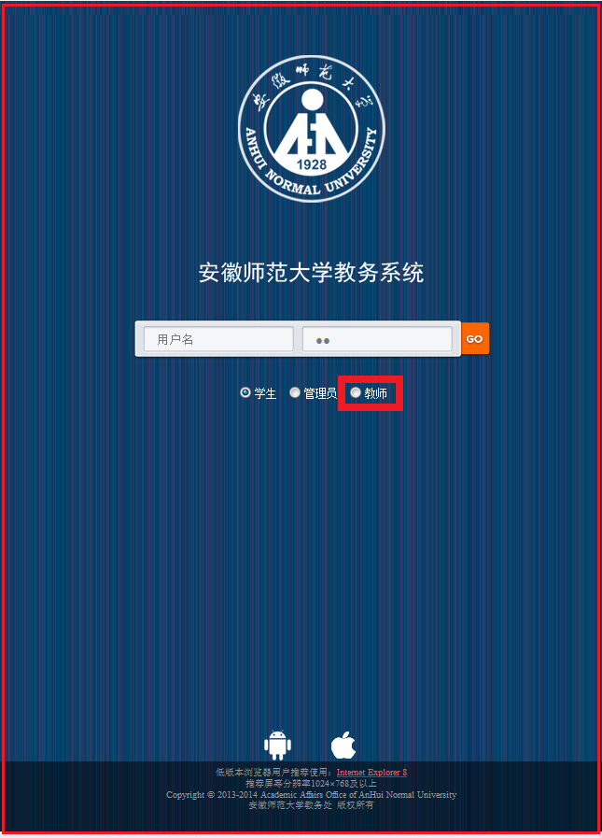
2、登陆教务系统后，点击“成绩录入”主菜单下的“成绩录入”。

二、录入保存平时成绩
如果某课程没有平时成绩，只有期末成绩，则平时成绩无需录入，只需录入期末成绩，此部分省略。
1、进入平时成绩录入界面：选择需要录入成绩的课程，点击“平时成绩”。
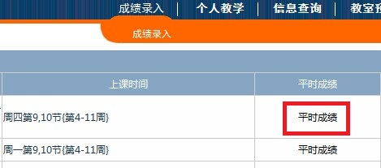
2、管理成绩项目：对平时成绩有关情况进行设置。
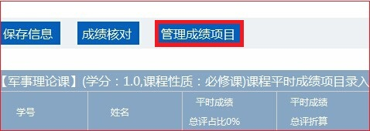
3、设置“平时成绩在总评中的比率”：如输入40，即表示平时成绩占总评成绩的40%。
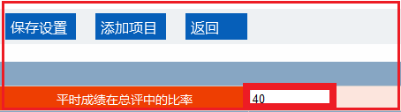
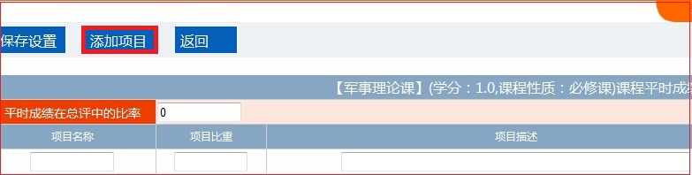
4、设置平时成绩的名称、比重、描述：点击“添加项目”，一次只能添加一个平时成绩项目，若要再添加项目，必须再点击“添加项目”。
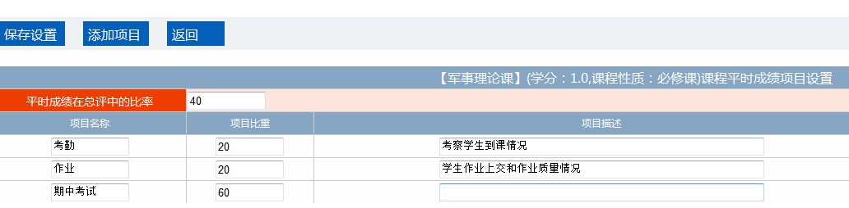
“项目名称”是指平时成绩考核方式（如考勤、作业、期中考试等），“项目比重”输入20，表示该考核项目占平时成绩的20%，各项平时成绩项目比重合计必须为100%。项目可以更改或删除，项目设置完成后点击“保存设置”。
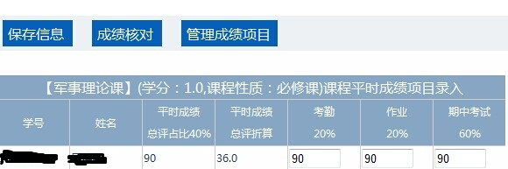
5、输入平时成绩：进入“课程平时成绩项目录入”窗口，直接在相应平时成绩项目栏录入成绩（只能按百分制输入）。如在下图中某位学生“考勤20%”栏，输入90，表示该生该项（100分）平时考核成绩为90分,输入该生所有平时成绩后，系统将自动算出该生的平时成绩以及平时成绩总评折算，如图中该生的平时成绩为90分，平时成绩总评折算即为36分。成绩录入完毕后点示“保存信息”。
6、“成绩核对”：下载并打印成绩核对表，查看平时成绩录入数据。若有误需再到平时成绩项目录入窗口进行修改。
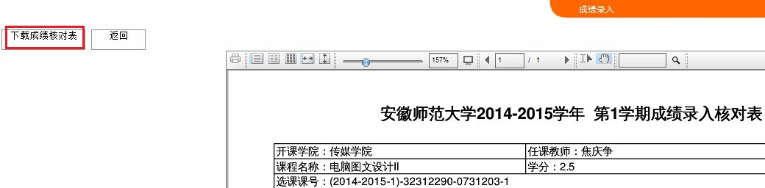
7、保存平时成绩：待平时成绩核对无误后，点击“保存信息”。
三、录入提交期末成绩
1、进入期末成绩录入界面：选择需要录入成绩的课程，点击“录入”。
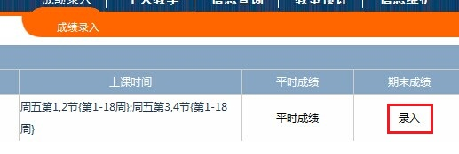
输入课程成绩录入密码，此密码由学院教务办发给各任课教师。
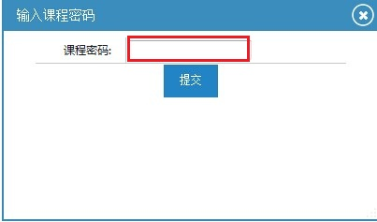
2、输入期末成绩：如果课程录入了平时成绩，期末成绩必须按百分制输入。如果课程没有平时成绩，只有期末成绩，则期末成绩既可以按百分制输入，也可以按二分制和五分制输入，二分制时请输入合格、不合格，五分制时请输入优秀、良好、中等、及格、不及格。
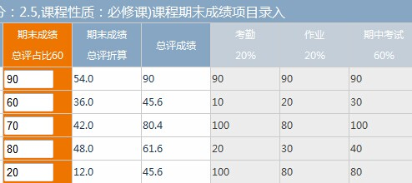
3、“成绩核对”：下载并打印成绩核对表，查看期末成绩录入数据。若有误可到期末成绩项目录入窗口进行修改。
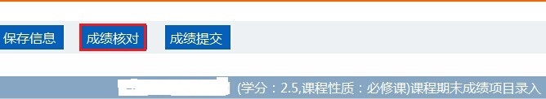
4、成绩提交：待期末成绩核对无误后，点击“成绩提交”则将该课程成绩提交到教务管理系统，教师将不能再修改成绩。


